МИНИСТЕРСТВО ЦИФРОВОГО РАЗВИТИЯ, СВЯЗИ И МАССОВЫХ КОММУНИКАЦИЙ РОССИЙСКОЙ ФЕДЕРАЦИИ
Ордена трудового Красного Знамени федеральное государственное бюджетное
образовательное учреждение высшего образования
«Московский технический университет связи и информатики»

Отчет по лабораторной работе №4

Выполнил: студент группы БСТ 2401
ФИО: Кривицкая Дарья Николаевна
Руководитель: Рыбаков Егор Дмитриевич

Москва, 2026
Тема
Обработка исключений
Цель
Изучение механизма обработки исключений в Java, их классификация, а также освоение правил использования блоков try-catch-finally и объявления исключений с помощью throws.

Ход выполнения
Задание 1
Написать программу, которая будет находить среднее арифметическое элементов массива. При этом программа должна обрабатывать ошибки, связанные с выходом за границы массива и неверными данными (например, если элемент массива не является числом).
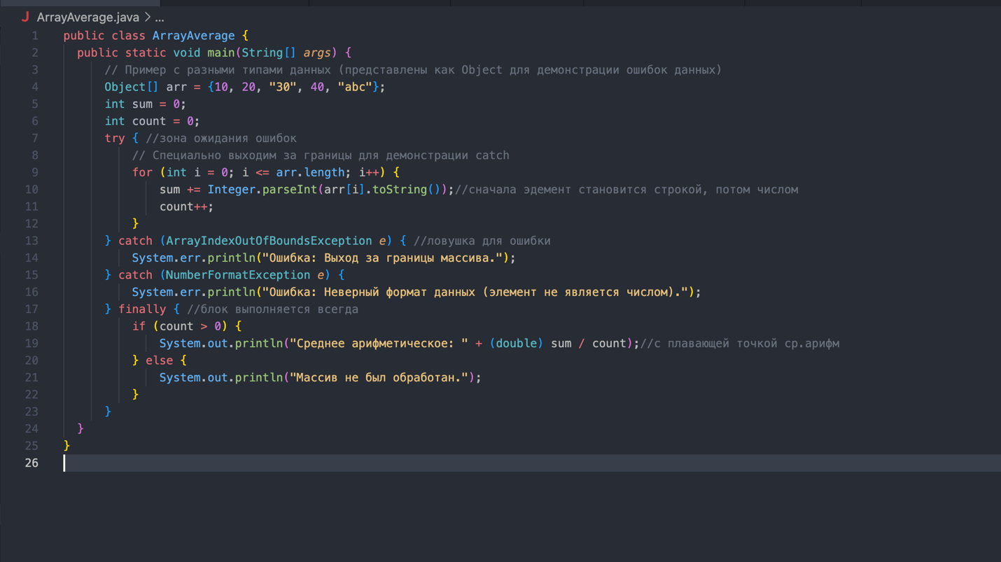
Программа запрашивает у пользователя ввод данных для массива, затем вычисляет среднее арифметическое.
Обработка исключений:
- ArrayIndexOutOfBoundsException – при попытке доступа к элементу за пределами массива.
- NumberFormatException – если введённые данные не могут быть преобразованы в число.
- ArithmeticException – если массив пустой, чтобы избежать деления на ноль.

Задание 2
Написать программу, которая будет копировать содержимое одного файла в другой. При этом программа должна обрабатывать возможные ошибки, связанные: • с открытием и закрытием файлов (вариант 1); • чтением и записью файлов (вариант 2).

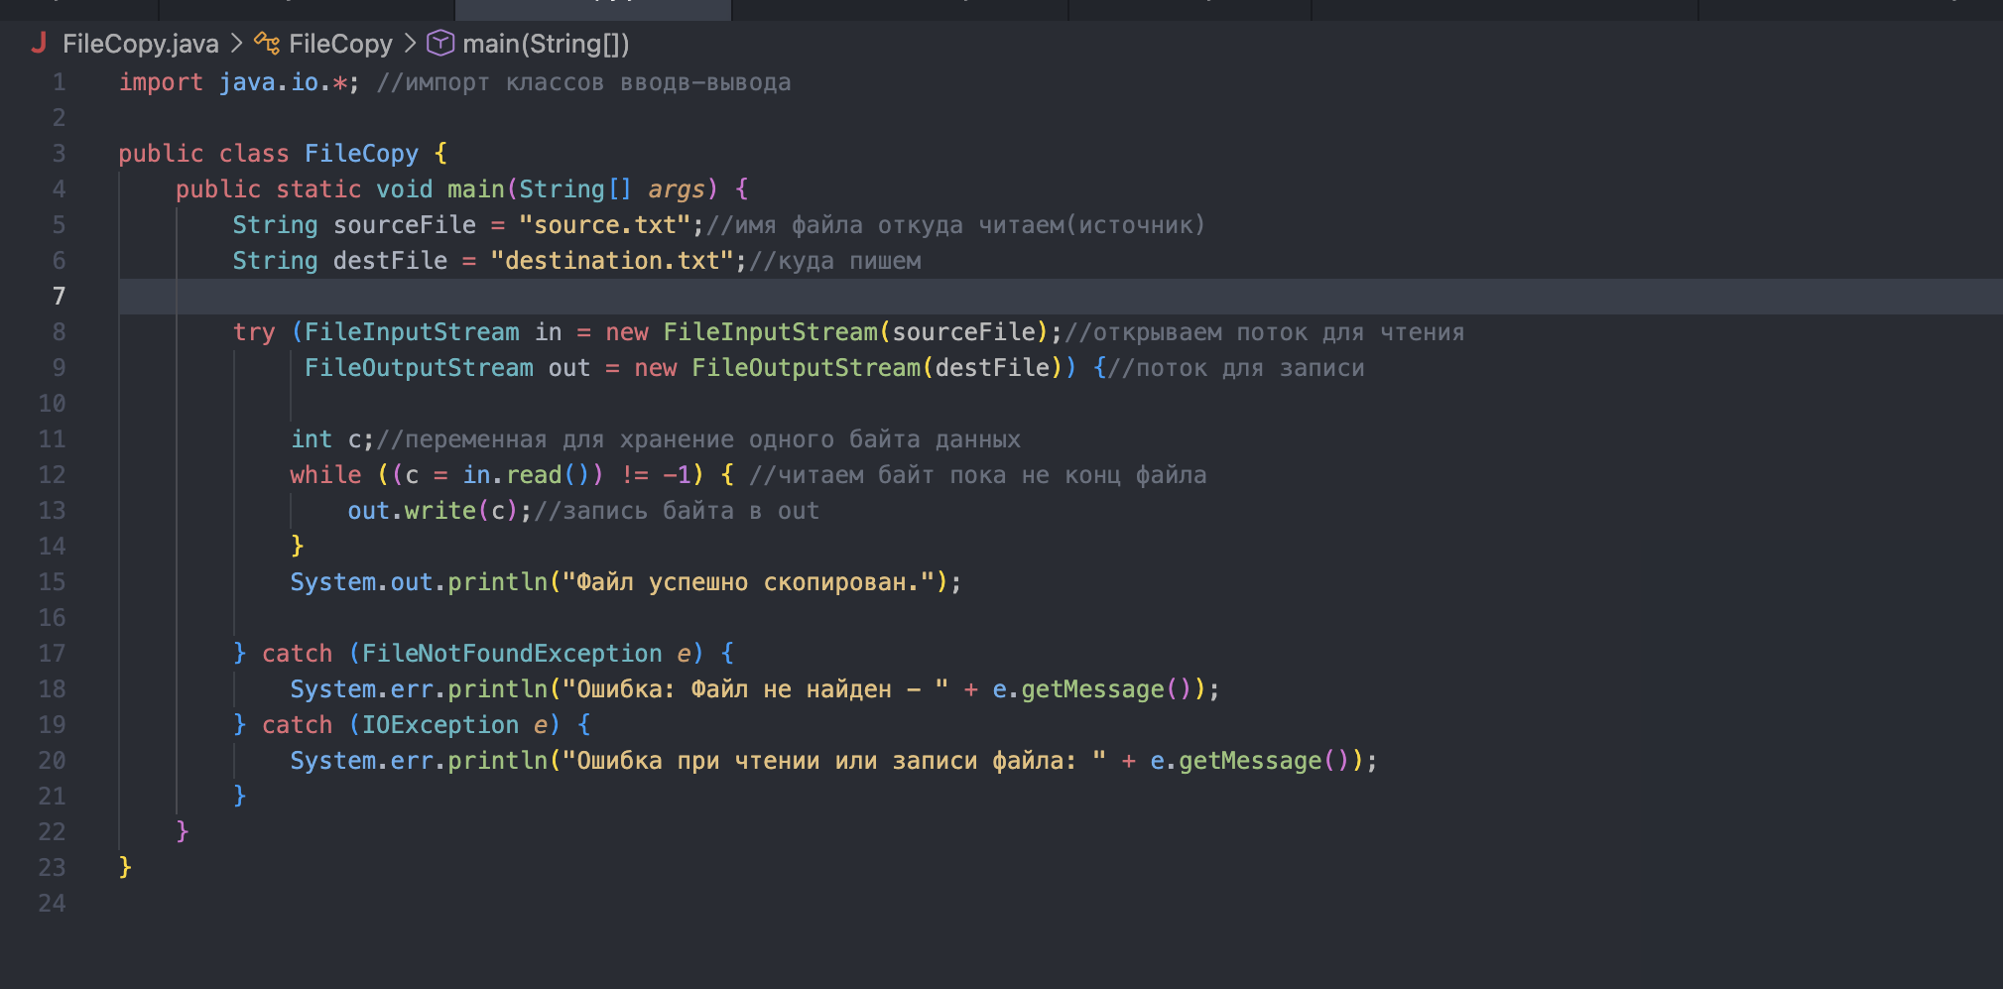
Программа открывает исходный файл для чтения и целевой файл для записи, затем копирует данные построчно или побайтово.
Обработка исключений:
- FileNotFoundException – если файл не найден или не может быть открыт.
- IOException – ошибки чтения/записи (например, диск переполнен, файл повреждён).
- SecurityException – недостаточно прав для доступа к файлу.

Задание 3
Создайте Java-проект для работы с исключениями. Вариант 5
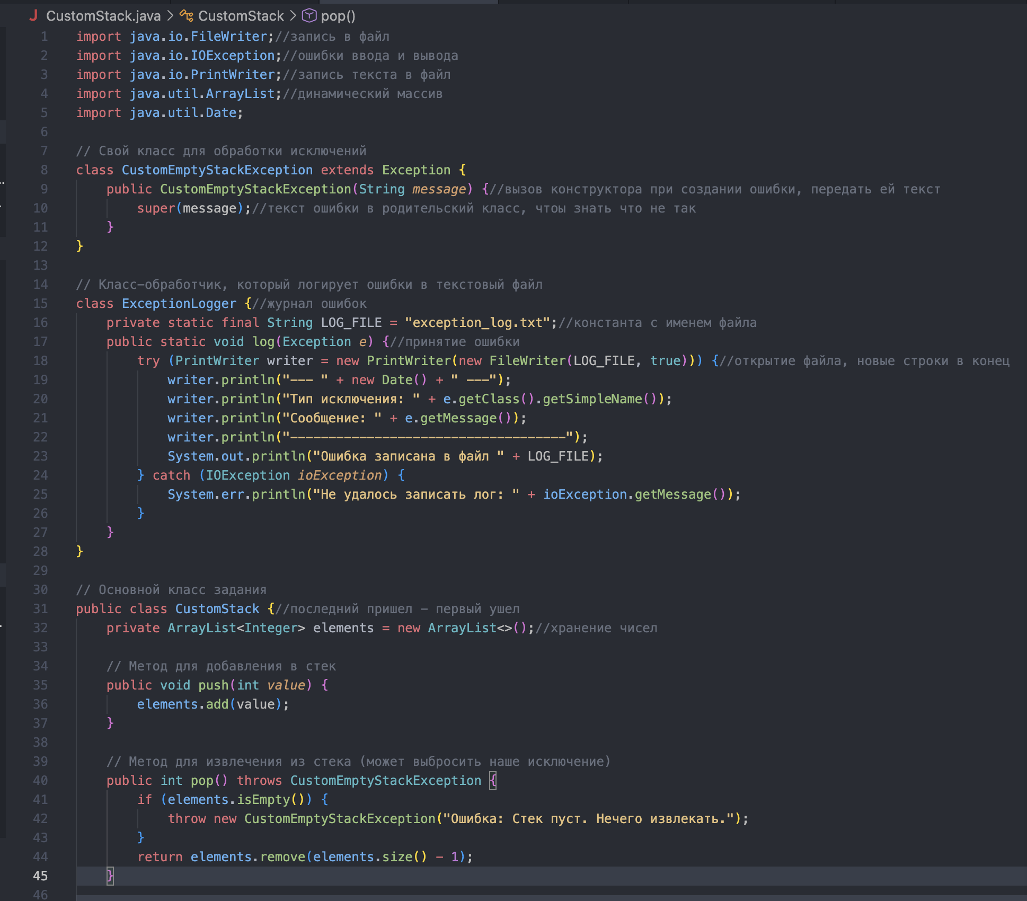
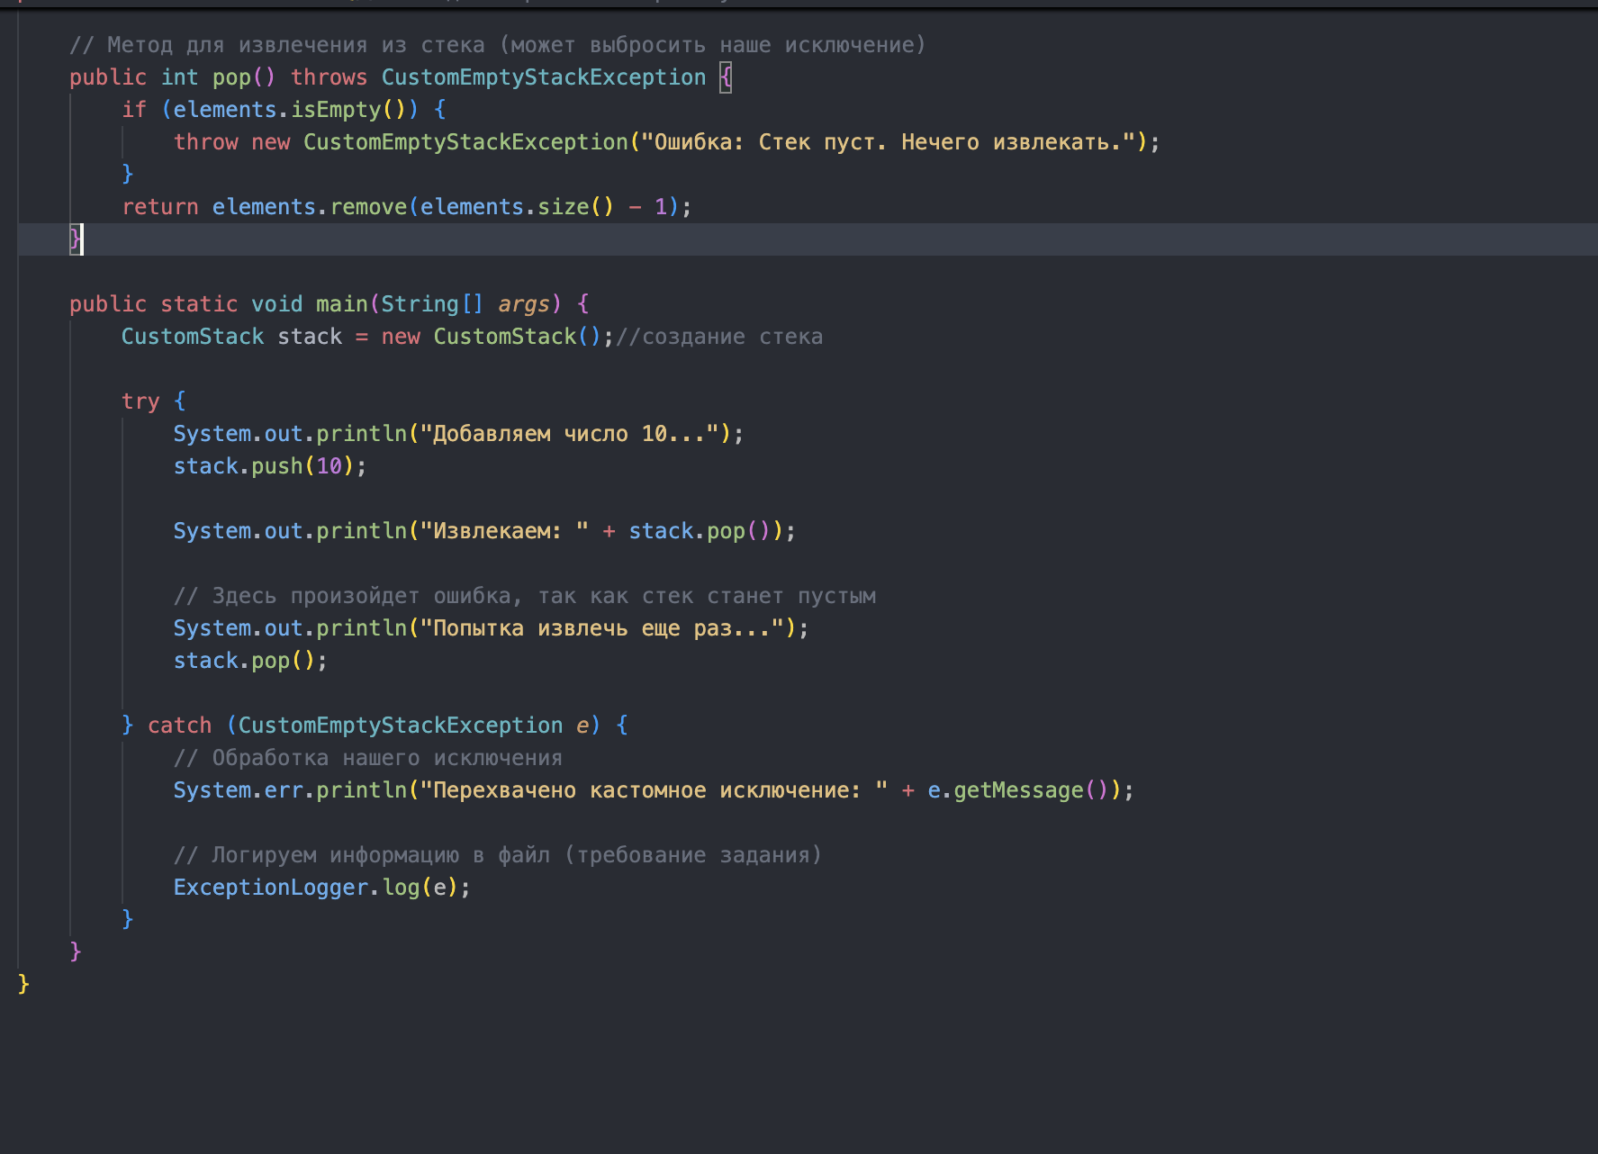
В терминале сообщение об ошибке (красным текстом).
В папке с проектом автоматически создастся файл exception_log.txt.
Если открыть этот текстовый файл, там будет зафиксирована дата, тип ошибки и ваше сообщение.
Вывод
В ходе выполнения лабораторной работы освоен механизм обработки исключений в Java. Практически закреплены навыки обработки стандартных исключений с использованием блоков try-catch-finally, а также создания и применения пользовательских классов исключений. Реализована система централизованного логирования ошибок, что позволяет повысить надёжность программ и упростить их отладку.

